拉萨市自然资源局 258 2020年12月8日
拉萨市自然资源局开展12.5
邻里互助志愿服务活动
为深入贯彻落实党的十九大精神，纪念“12.5国际志愿者日”，深入宣传和普及志愿服务的理念和精神，吸引更多的市民群众踊跃成为志愿者，进一步弘扬邻里团结、互助和睦的传统美德，推进文明城区创建工作向纵深发展，激发我局全体党员“奉献、友爱、互助、进步”的志愿者精神，推动全区志愿服务事业和精神文明建设迈上新台阶。12月5日我局组织开展了邻里互助志愿服务活动，用实际行动诠释志愿者精神，履行志愿者义务。
活动以帮扶拉萨市城市设计院所在的团结社区孤寡老人和社区环境卫生“大扫除”两条主线展开。一是局党总支的领下属党支部和规划院党支部在团结新村看望和慰问孤寡老人，为老人送上一份关爱，帮助老人解决生活中的一些困难，弘扬新时代新时代共产党人爱老、尊老、敬老的美德。二是开展了打扫社区主要街巷的活动，创造清洁的社区环境，增加社区的归属感，体现我局党员“奉献、友爱、互助、进步”的志愿者精神。
本次活动结合国际志愿者日展开，彰显了我局党员勇于争先、志愿服务、奉献社会的优良作风，在团结新村社区取得了较好的成果，得到了社区群众的一致好评。
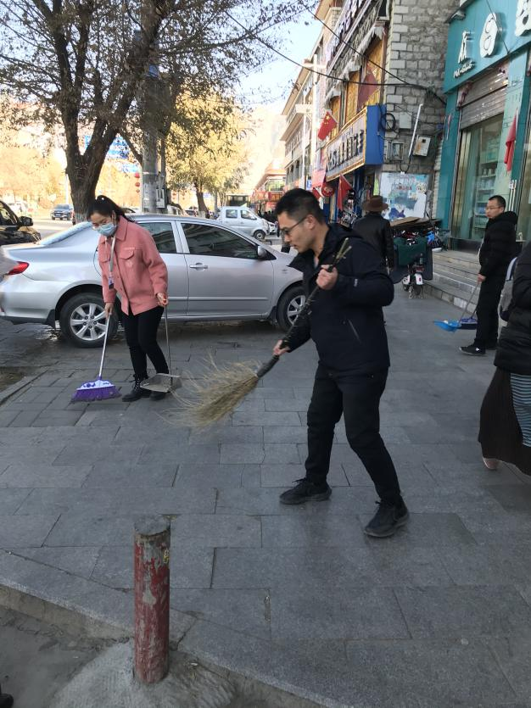
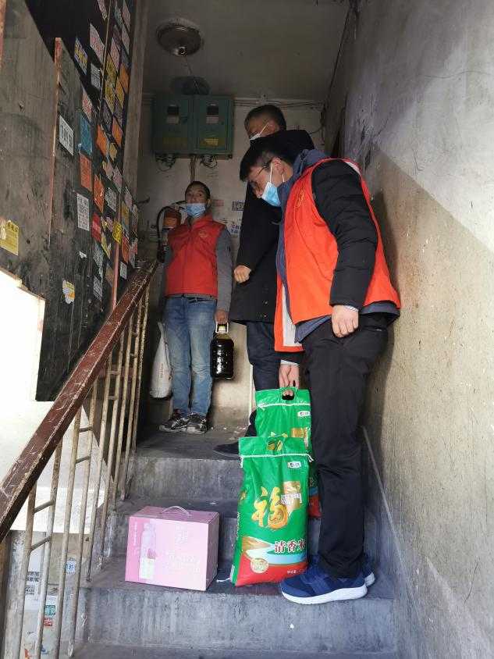

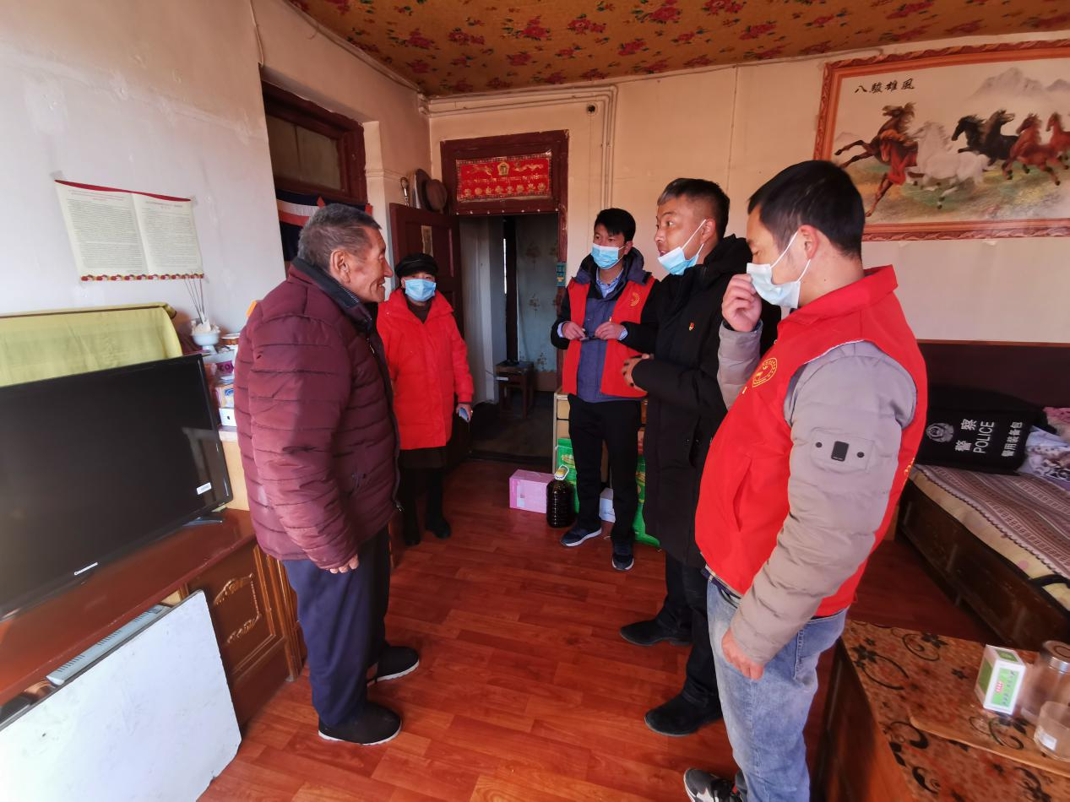
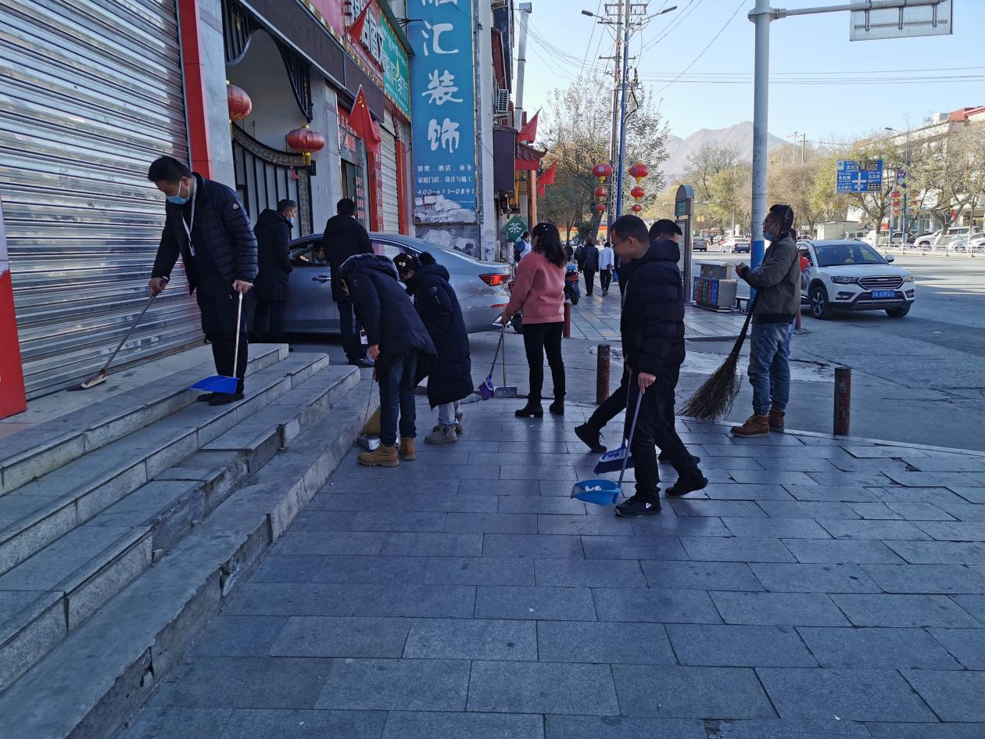

抄送: 区自然资源厅、市委信息科、市政府信息科、市直机关工委、市文明办
拉萨市自然资源局办公室 2020年12月8日

